日本語タイトル
○発表者氏名（所属）・発表者２氏名（所属）

English Title
○Author's Name (Affiliation) and Second Author (Affiliation)

予稿集原稿の書き方

提出原稿には，A4用紙をお使い下さい．冊子版ではオフセット印刷でB5版に縮小されて予稿集になります．適切なポイント数のフォントをお使いください．
講演番号のスペース（左肩）を充分に空けて下さい．
図や写真は枠内に直接貼り付けて下さい．冊子版の仕上がりはグレースケールになりますので．識別しやすい色をお使いください．
原稿は１講演につき１ページは無料です．超過分は3,000円/ページをお支払いいただきます．
郵送の場合は右図の要領でプリントしたものを提出して下さい．

Web申し込みの場合は講演申込と講演要旨原稿のアップロードを同時に行います. 右図の要領で講演要旨原稿のPDFファイルを準備してから申込してください.
PDFファイルは，Acrobat 5.0 以上の型式で作成し，ファイルのサイズは10メガバイト以下にしてください．また特殊なフォントは用いないでください（事務局で出力の際に，適切にプリントアウトできない可能性があります．）
ファイル名は，発表者氏名をお使いください．複数投稿する場合は番号を付けてください．

浅間太郎１.pdf

講演申し込み URL： http://www.kazan.or.jp/doc/kazan2022/app.html

なお,講演申込フォームは Google 社の Google フォームサービスを利用しており,セキュリティの関係から,Google 社のアカウント(Gmail アカウントも可)でログインしてから投稿する必要があります.
Google のアカウントをお持ちでない方,また申込に不具合が生じた方は,火山学会事務局 (kazan-gakkai@kazan.or.jp)に御連絡ください.
発表者のうち，大会において講演する人の氏名左上に○印をつけてください．口頭発表の演者，ポスター発表の説明者は維持会員または学術会員であることが必要です（招待講演を除く）．また口頭・ポスター発表はそれぞれ１件まで講演可能です．
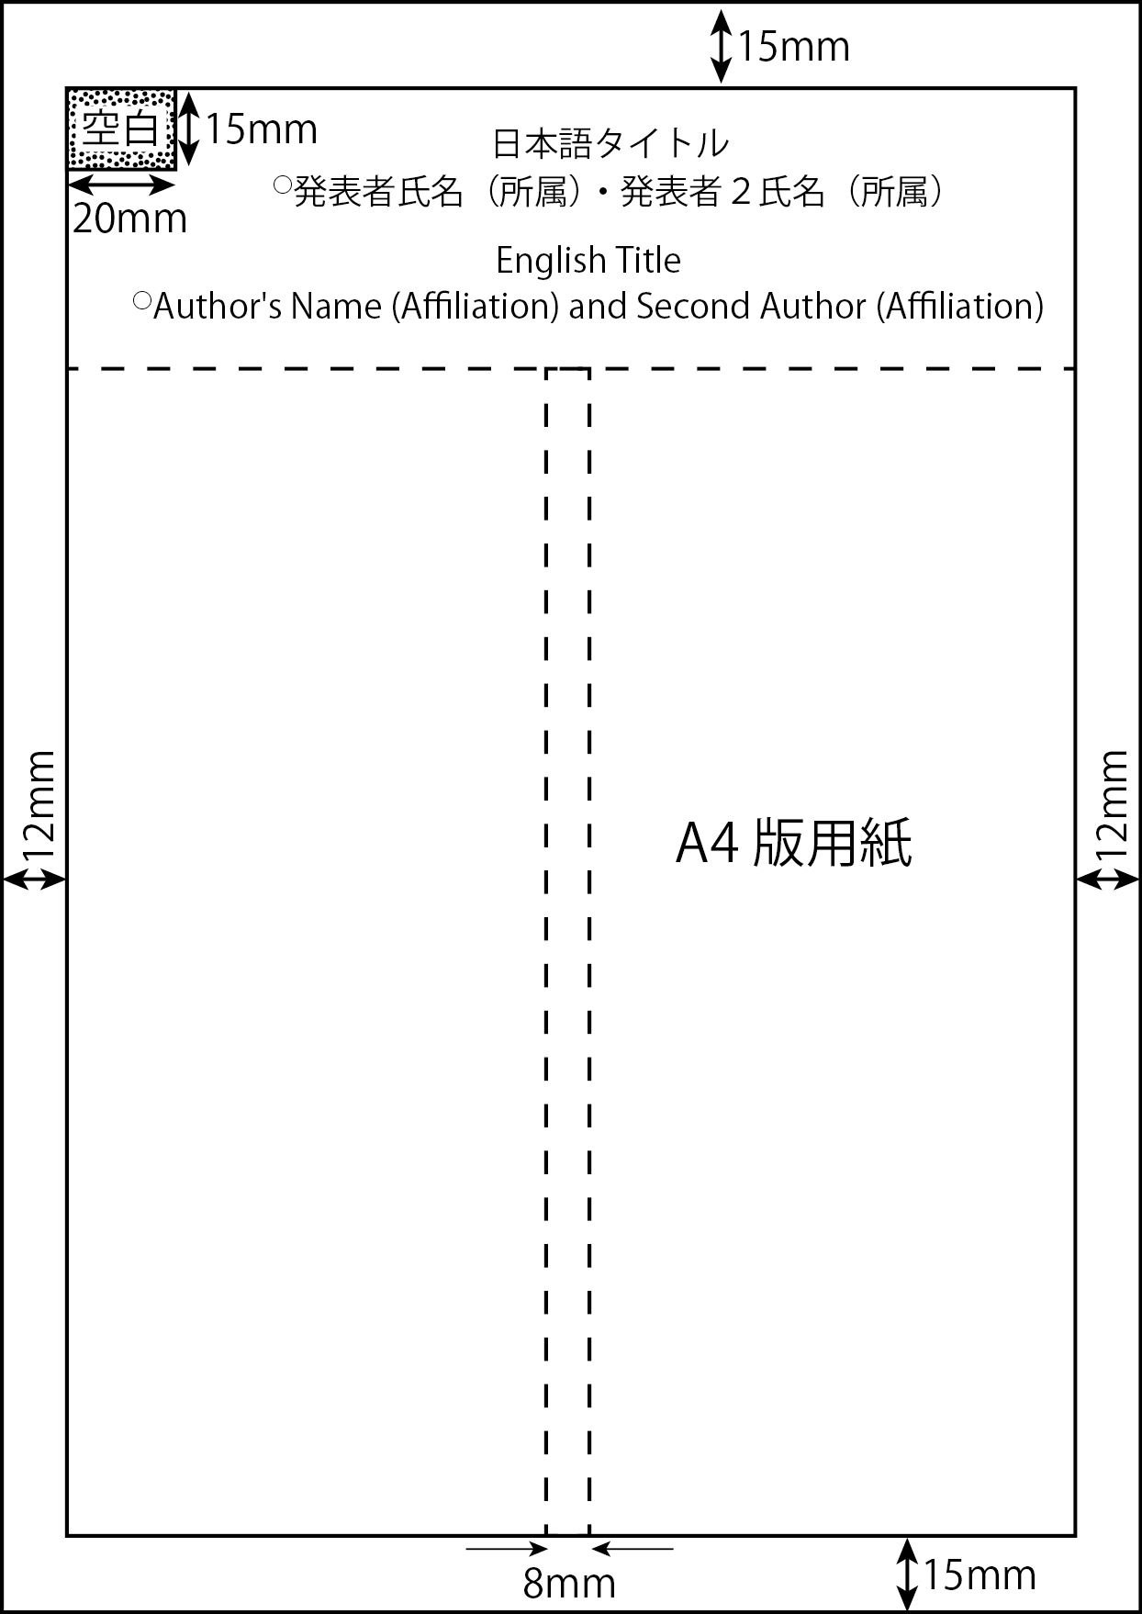

図１．予稿原稿の書式（枠線は不要です）

